|  |  |
| --- | --- |
|  | **Министерство науки и высшего образования Российской Федерации**  **Федеральное государственное бюджетное образовательное учреждение**  **высшего образования**  **«Московский государственный технический университет**  **имени Н.Э. Баумана**  **(национальный исследовательский университет)»**  **(МГТУ им. Н.Э. Баумана)** |

|  |  |
| --- | --- |
| ФАКУЛЬТЕТ | РАДИОТЕХНИЧЕСКИЙ |

|  |  |
| --- | --- |
| КАФЕДРА | СИСТЕМЫ ОБРАБОТКИ ИНФОРМАЦИИ И УПРАВЛЕНИЯ |

**ОТЧЕТ ПО РУБЕЖНОМУ КОНТРОЛЮ №1**

Студент Столярова Ольга Денисовна .

*фамилия, имя, отчество*

Группа РТ5-51Б .

Название предприятия МГТУ им. Н. Э. Баумана ю

Студент Столярова О.Д.

Преподаватель Гапанюк Ю.Е.

*2021 г.*

Цель работы

Работа с классами в Python, организация и реализация запросов.

Задание

Рубежный контроль представляет собой разработку программы на языке Python, которая выполняет следующие действия:

1) Необходимо создать два класса данных, которые связаны отношениями один-ко-многим и многие-ко-многим.

Классы:

1. Класс «Музыкальное произведение», содержащий поля:
   * ID произведения;
   * Название;
   * Длительность (количественный признак);
   * ID записи об оркестре. (для реализации связи один-ко-многим)
2. Класс «Оркестр», содержащий поля:
   * ID оркестра;
   * Название оркестра.
3. (Для реализации связи многие-ко-многим) Класс «Музыкальные произведения оркестра», содержащий поля:
   * ID записи о произведении;
   * ID записи об оркестре.

2) Необходимо создать списки объектов классов, содержащих тестовые данные (3-5 записей), таким образом, чтобы первичные и вторичные ключи соответствующих записей были связаны по идентификаторам.

3) Необходимо разработать следующие запросы:

1. «Оркестры» и «Музыкальные произведения» связаны соотношением один-ко-многим. Выведите список всех оркестров, у которых в названии присутствует слово «оркестр», и список их произведений.
2. «Оркестры» и «Музыкальные произведения» связаны соотношением один-ко-многим. Выведите список оркестров со средней длительностью произведений, отсортированный по средней длительности.
3. «Оркестры» и «Музыкальные произведения» связаны соотношением многие-ко-многим. Выведите список всех произведений, у которых название начинается с буквы «Т», и названия их оркестров.

При разработке запросов необходимо по возможности использовать функциональные возможности языка Python (list/dict comprehensions, функции высших порядков).

Текст программы:

Класс «Оркестр»

orch.py

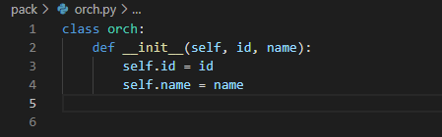

Класс «Музыкальные произведения»

comp.py

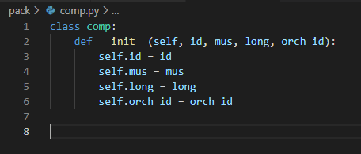

Класс «Музыкальные произведения оркестра»

comp_orch.py

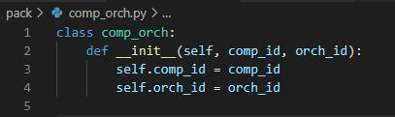

data.py

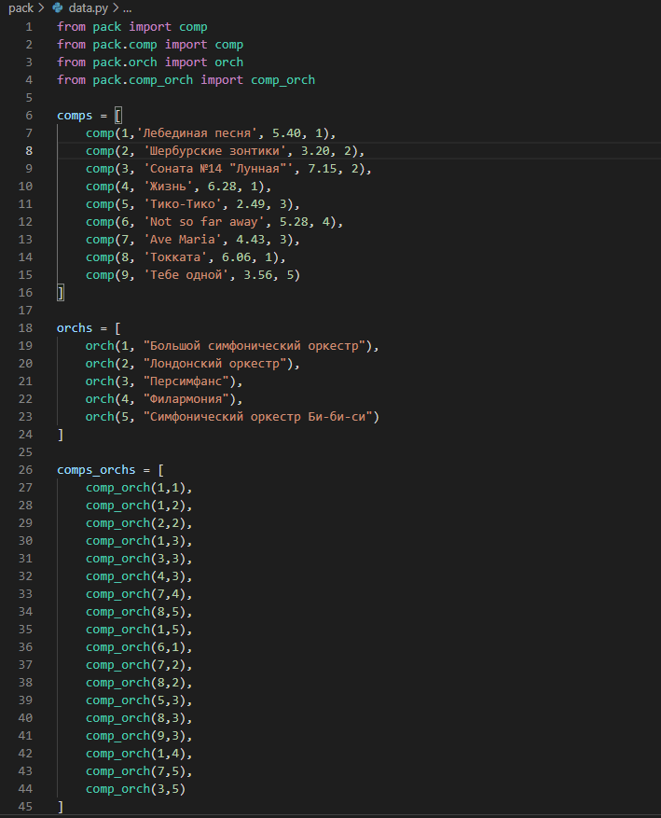

main.py

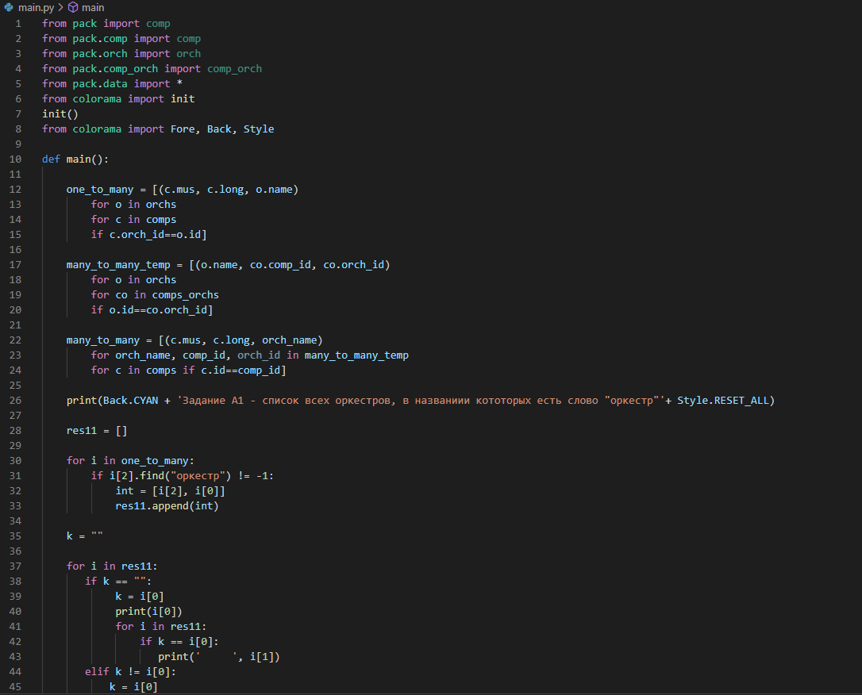

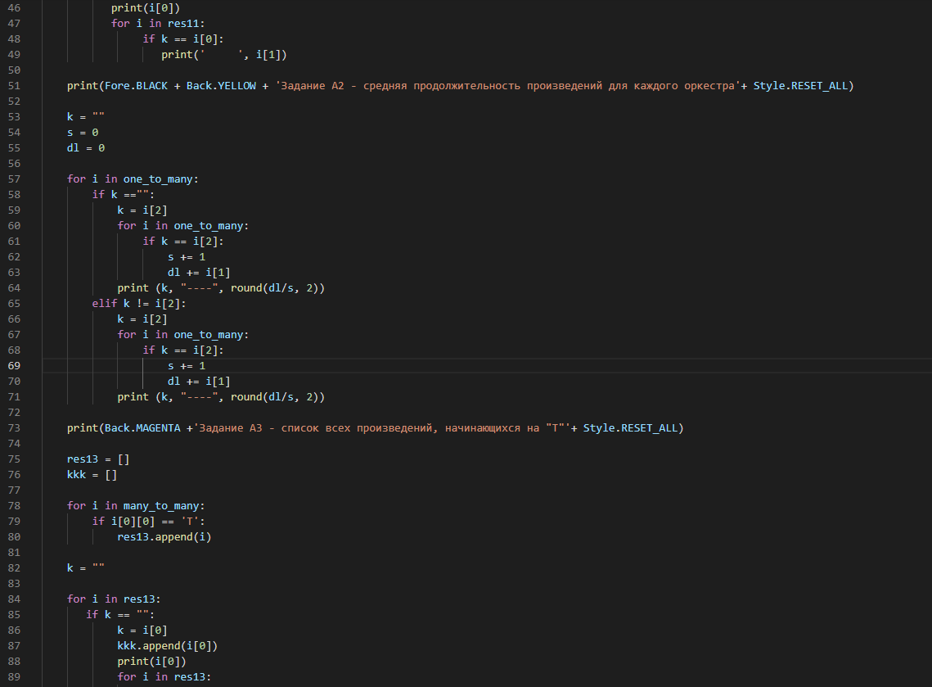

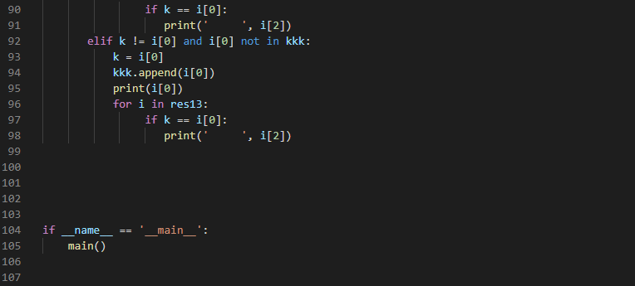

Экранные формы с примерами выполнения программы:

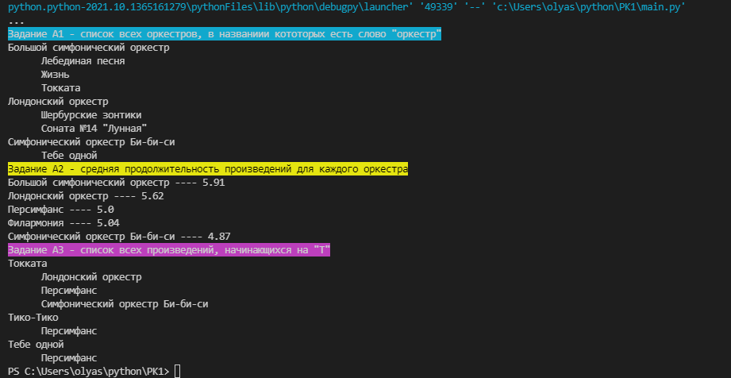

Вывод

Продемонстрированы возможности работы с классами в Python, организации и реализации запросов.